Modalitati de achizitie si transmisie date

Datele se pot introduce manual sau se pot achizitiona automat prin intermediul sistemelor de achizitie de date. Dupa culegere, datele trebuiesc transmise in locurile in care se face monitorizarea lor si prelucrarea in vederea obtinerii informatiilor referitoare la sistemul de productie.
Exista numeroase metode de transmisie a datelor achizitionate in functie de distanta fata de destinatia datelor sau de gradul de accesibilitate al sistemului de productie.

1.Utilizarea calculatorului local

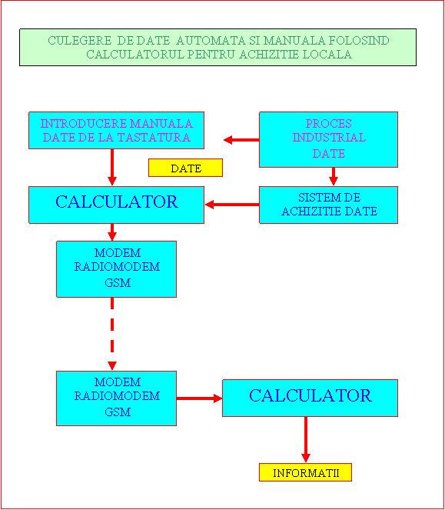
Fig 1

În cazul când în cadrul sistemului de productie exista calculatoare acestea sunt folosite pentru culegere manuala sau automata de date. Datele astfel achizitionate se transmit prin modem la calculatorul destinatie.
Daca nu exista linie telefonica se pot folosi radiomodemuri cu banda de frecventa alocata pentru transmisia de date sau se poate folosi reteaua publica GSM, caz in care se vor folosi modemurui speciale GSM
In cazul existentei unei retele locale nu se vor mai folosi modemuri, calculatorul folosit la achizitie de date va fi legat prin retea la calculatorul destinatie.

In acest caz calculatorul folosit la achizitia de date trebuie sa indeplineasca si rolul de Server astfel incit calculatoarele aflate la distanta conectate la retea sa poata vizualiza datele achizitionate.
Daca se doreste vizualizarea datelor utilizind reteaua INTERNET calculatorul de achizitie trebuie sa indeplineasca si functia de WEB SERVER si sa fie conectat la Internet
2.Utilizarea Internetului pentru transmisia datelor

2.1.Utilizarea Internetului si a modulelor MicroWEB pentru transmisia datelor
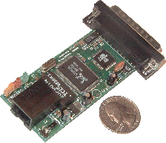
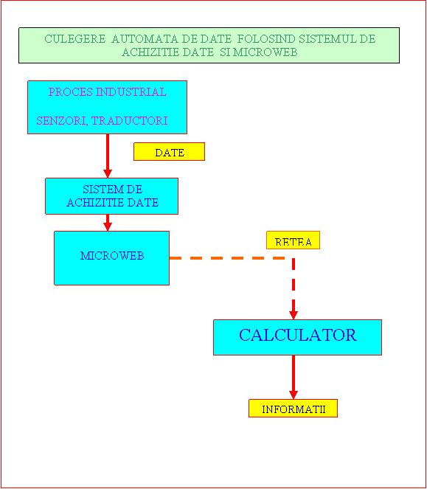
Fig 2

Daca la locul de productie se dispune de o legatura spre o retea de calculatoare in care este conectat si calculatorul destinatie se poate inlocui sistemul de modemuri si linie de transmisie cu un MicroWEB( figura 2)

3.Utilizarea sistemelor de achizitie
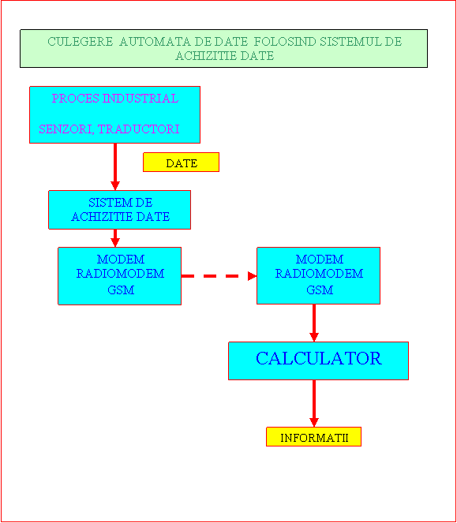
Fig 3

In cazul in care sistemele de productie se afla la distante mari ,in locuri greu accesibile si nu dispun de un calculator local se folosesc sisteme de achizitie date care vor transmite datele direct spre calculatorul destinatie utilizand modemuri corespunzatoare retelei de transmisie date corespunzatoare( linie telefonica
inchiriata ,canal radio alocat , GSM) figura 3.

4.Utilizarea traductorilor inteligenti care recunosc protocolul HART
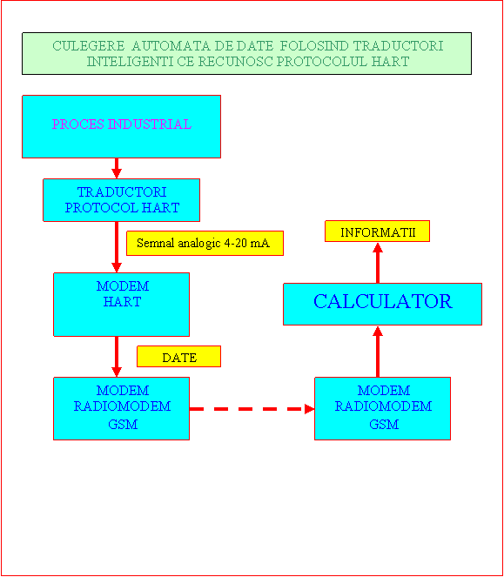
Fig 4

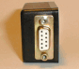
Sistemele de achizitie de date sunt de obicei foarte scumpe de aceea daca in
sistemul de productie exista traductoare inteligente care recunosc protocolul HART,acestea pot transmite date direct prin intermediul unui MODEM HART printr-o interfata seriala spre un alt calculator sau spre un modem obisnuit (figura 4)
Traductoarele inteligente de tip HART transmit marimile masurate pe o linie de semnal unificat 4-20mA peste care se suprapune un semnal digital modulat cu purtatoare de 1200 hz. Modemul HART extrage semnalul digital astfel traductorul se poate configura si poate transmite datele masurate sub forma digitala

5.Utilizarea punctelor fixe de transmisie date

Exista cazuri in care sistemul de productie este mobil de exemplu: masini de transport marfuri, utilaje de prospectie etc.De multe ori nu se poate realize o legatura permanenta de transmisii de date de tipul RADIO sau GSM.In acest caz se vor realiza puncte fixe de transmisie date.In momentul cind utilajul trece pe linga aceste puncte se va face o descarcare a datelor si transmisia acestora de catre pinctele fixe (figura 5).

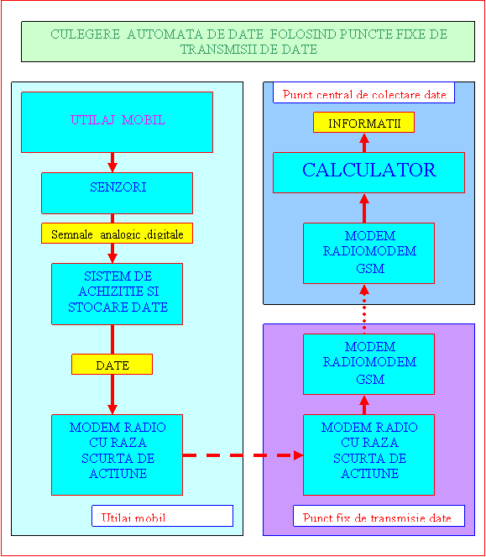

Fig 5

6. Utilizarea EEPROM–urilor seriale, STICK-urilor etc

Exista cazuri extrem de izolate in care nu exista linii telefonice linii radio sau acoperire GSM.
Pentru a culege date in aceste conditii se va face o culegere semiautomata .Datele sunt stocate in circuite speciale de memorie EEPROM care vor fi ridicate la anumite intervale de timp si duse la calculatorul destinatie unde vor fi citite prin intermediul unei interfete prin portul serial (figura 6)
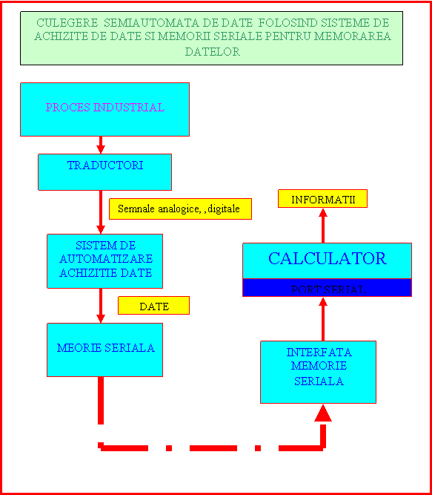
Fig 6

